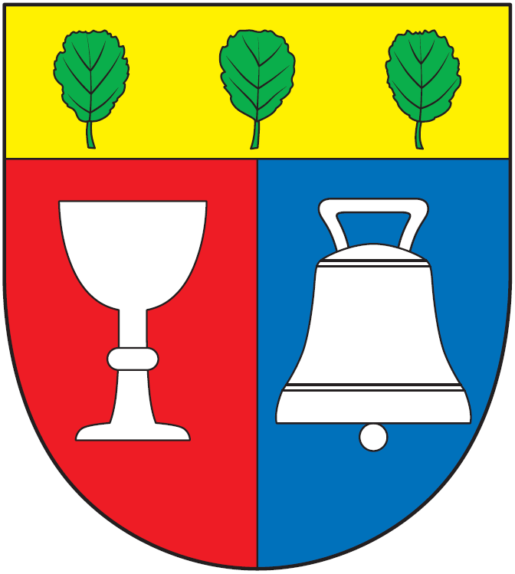

|  |
| --- |
|  |
| OBEC NOVÁ OLEŠNÁ71,STRMILOV 37853 |

Informace o konání Zastupitelstva obce Nová Olešná

Obecní úřad Nová Olešná v souladu s ustanovením § 93 odst. 1 zákona č. 128/2000 Sb., o obcích (obecní zřízení), ve znění pozdějších předpisů,

informuje o konání zasedání Zastupitelstva obce nová Olešná svolaného starostkou obce

Lenkou Hynkovou v souladu s § 91 odst. 1 zákona o obcích.

Místo konání: Obec Nová Olešná – zasedací místnost – kancelář starostky obce Nová Olešná 71

Doba konání:4.6, od 17.00 hodin

Navržený program:

1) Zahájení

2) Určení ověřovatelů zápisu (§ 95 odst. 1 zákona o obcích) a zapisovatele

3) Kontrola plnění usnesení z minulého zasedání zastupitelstva obce

4) Břemeno eon , 57/2, 956/3

5) závěrečný účet

6) závěrka

7) Zprava z přezkumu

8) Čov

9) Kino

10)Oprava vjezdu

11)Prodloužení smlouvy

12) Pronájem

V souladu s ustanovením § 93 odst. 3 zákona o obcích je zasedání zastupitelstva obce veřejné

V Nové Olešné, dne 26.6.2025 Lenka Hynková starostka obce, v.r.

Vyvěšeno :26.6.2025

Sejmuto:4.6.2025